**ASSUNTO :. INDICO A REALIZAÇÃO DE ESTUDOS PARA INCLUIR NA FASE 2 DAS OBRAS DE PAVIMENTAÇÃO DO PARQUE DAS LARANJEIRAS A CONSTRUÇÃO DE PASSEIO PÚBLICO NA RUA MILTON DA SILVEIRA PEDREIRA.**

**DESPACHO:.**

**SALA DAS SESSÕES ____/____/_____**

**PRESIDENTE DA MESA**

**INDICAÇÃO Nº , DE 2021**

**SENHOR PRESIDENTE,**

**SENHORES VEREADORES,**

INDICO ao Exmo. Senhor Prefeito Municipal, para que o departamento competente, que seja realizado estudos para incluir na fase 2 das obras de pavimentação do Parque das Laranjeiras a construção de passeio público na Rua Milton da Silveira Pedreira.

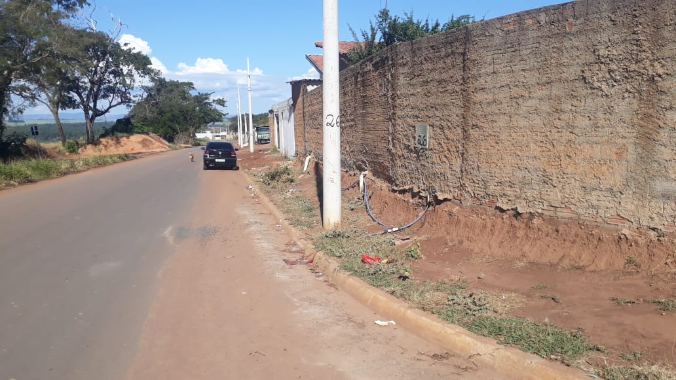

SALA DAS SESSÕES “VEREADOR SANTO RÓTOLLI”, aos 11 de junho de 2021.

**VEREADOR LUIS ROBERTO TAVARES**